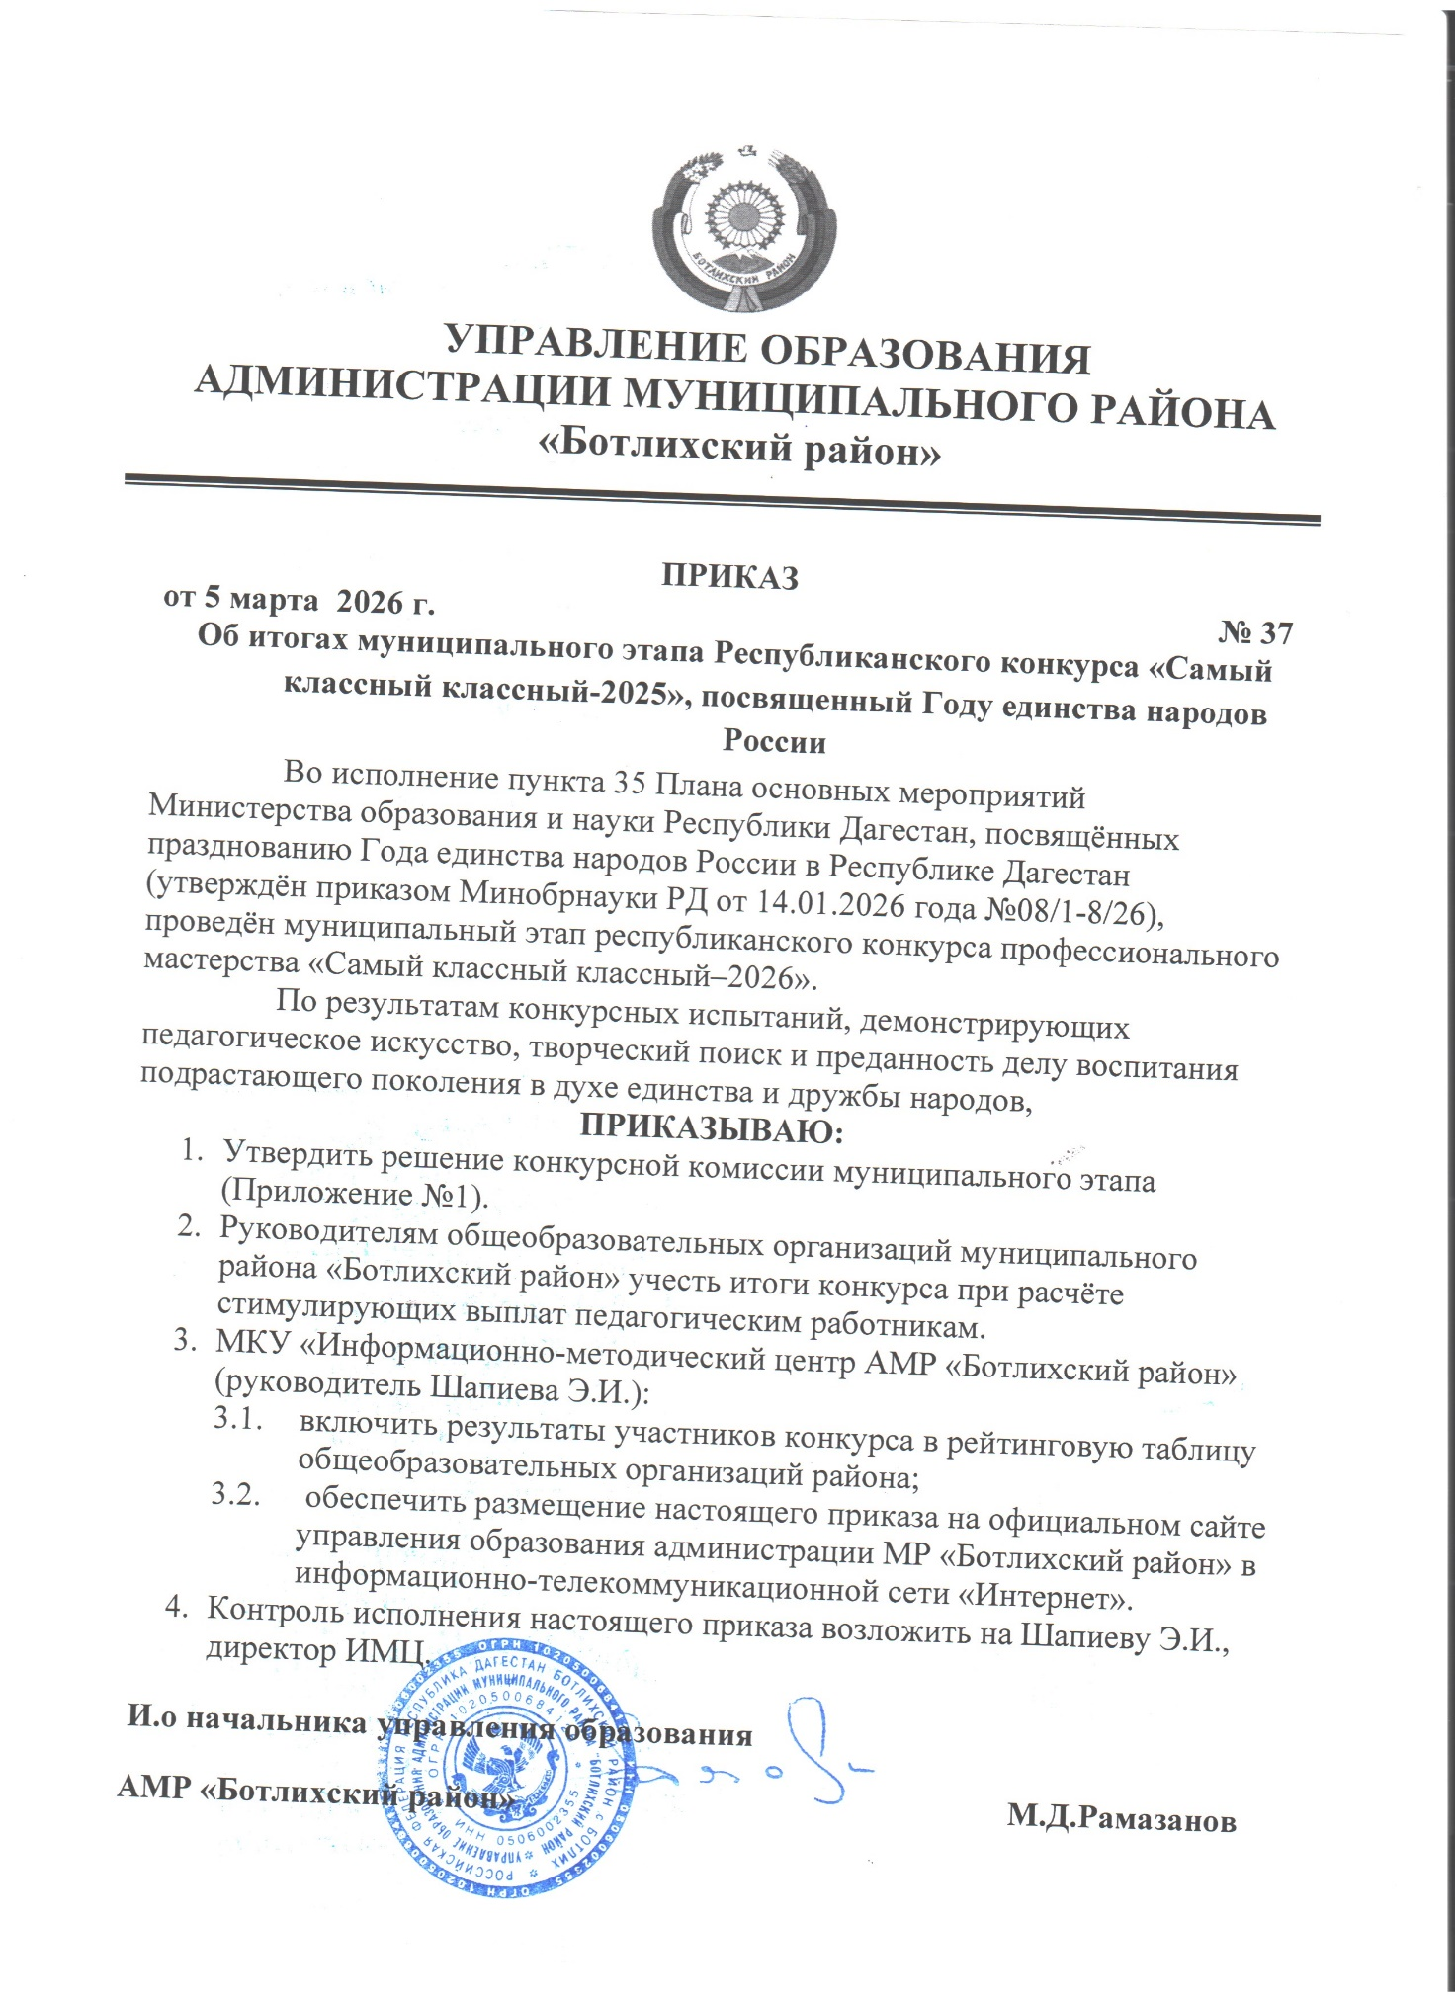
Приложение №1

Протокол
муниципального этапа республиканского
конкурса «Самый классный классный -2026»,
посвященный Году единства народов России

1 место – Малачиева Айшат Магомедовна ,учитель начальных классов МКОУ «Тлохская СОШ»;
2 место - Магомаева Мадина Магомедрасуловна, учитель английского языка, МКОУ «Алакский лицей»;
2 место – Камилова Хадижат Магомедовна , учитель физики МКОУ «Мунинская СОШ»;

3 место -Темирханова Маржан Давдиевна, учитель начальных классов МКОУ «Зиловская СОШ»;

3 место-Рамазанова Раисат Валиевна, учитель начальных классов МКОУ «Ботлихская СОШ №3»;

